计算机组成原理实验报告

1. CPU设计文档
2. 总体设计

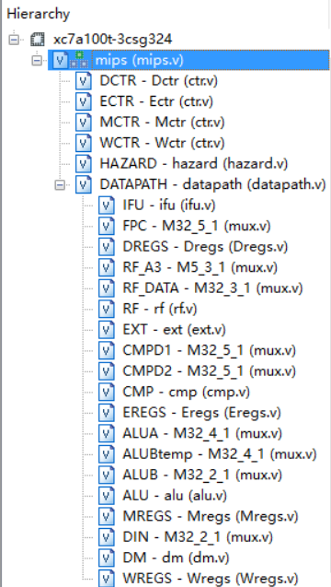

图表 1模块设计

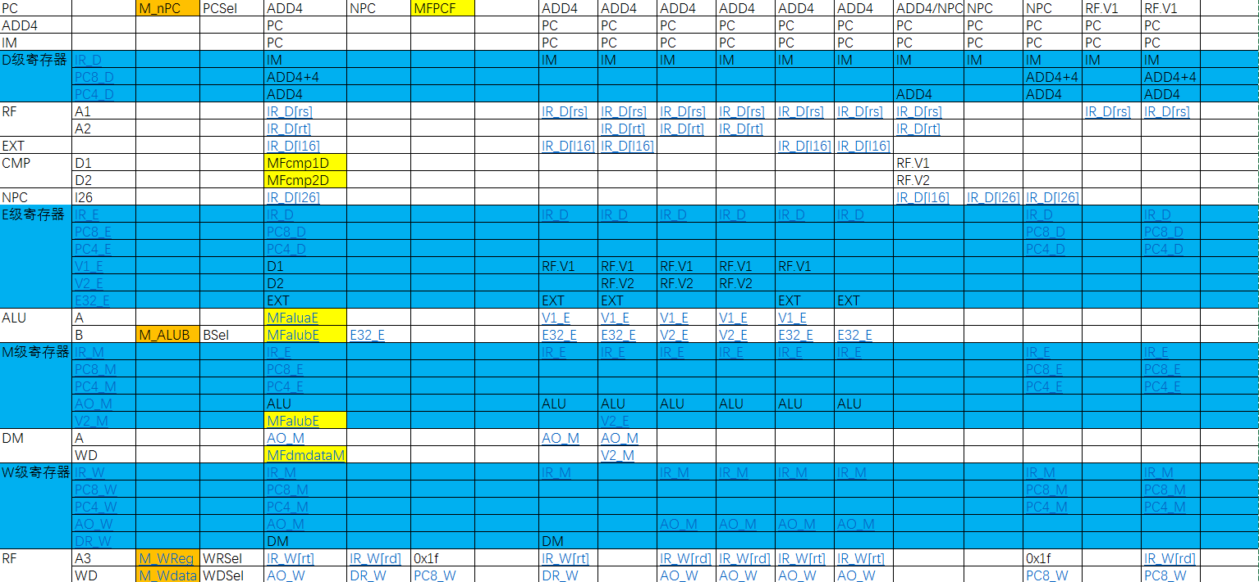

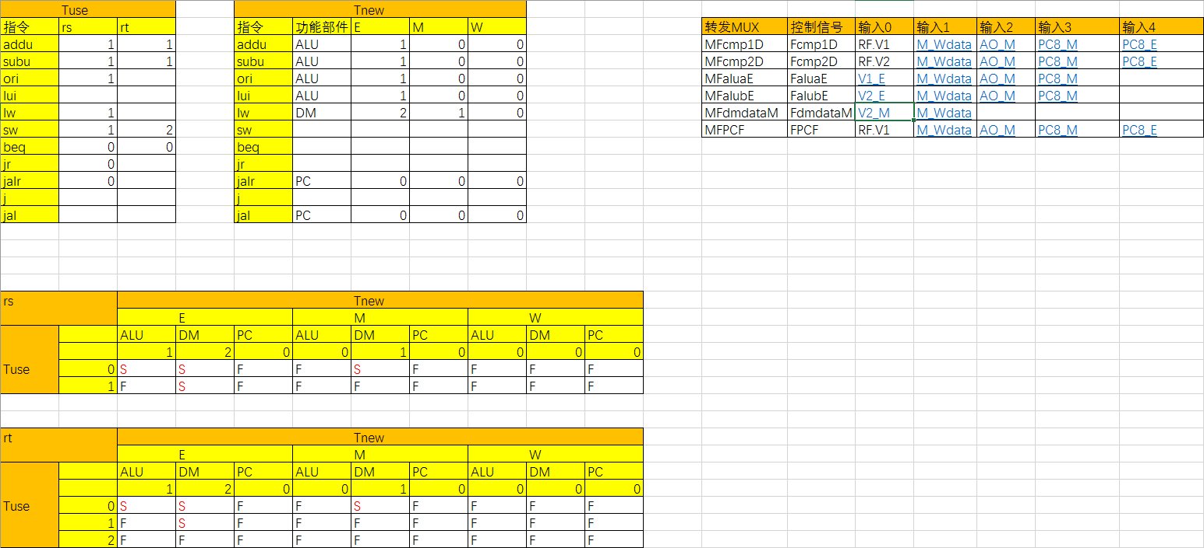图表 2数据通路设计

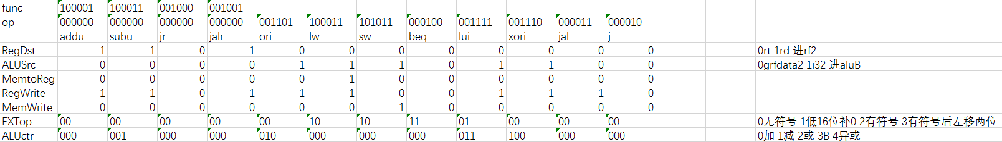图表 3 转发暂停设计

图表 4控制器设计

1. 数据通路设计
2. datapath（数据通路）
3. 端口说明

表格 1datapath端口说明

|  |  |  |
| --- | --- | --- |
| 信号名 | 方向 | 描述 |
| clk | I | 时钟信号 |
| reset | I | 复位信号1：复位0：无效 |
| PCsel[1:0] | I | D控制器发来选择nPC信号10：转发器MFPCF结果01：NPC 00：ADD4 |
| i16[15:0] | I | D控制器发来16位立即数 |
| i26[25:0] | I | D控制器发来26位立即数 |
| RegWrite | I | W控制器发来写寄存器信号1：写寄存器0：无效 |
| MemWrite | I | M控制器发来写内存信号1：写内存0：无效 |
| EXTop[2:0] | I | D控制器发来扩展器信号000：无符号扩展 001：低16位补0 010：有符号扩展 011：有符号扩展后逻辑左移两位 |
| ALUctr[2:0] | I | E控制器发来ALU控制信号000：加运算001：减运算010：或运算011：输出写入数据2 100:异或运算 |
| WRsel[1:0] | I | D控制器发来选择寄存器A3端口信号10:31号寄存器01：IR_W[rd] 00：IR_W[rt] |
| WDsel[1:0] | I | W控制器发来选择寄存器输入信号00：AO_W01：DR_W10：PC8_W |
| Fcmp1D[2:0] | I | 冒险单元发来选择MFcmp1D信号000：RF.V1 001：M_Wdata 010：AO_M 011：PC8_M 100: PC8_E |
| Fcmp2D[2:0] | I | 冒险单元发来选择MFcmp2D信号 000：RF.V2 001：M_Wdata 010：AO_M 011：PC8_M 100: PC8_E |
| FdmdataM | I | 冒险单元发来选择MFdmdataM信号 0：V2_M 1：M_Wdata |
| FaluaE[1:0] | I | 冒险单元发来选择MFaluaE信号 00：V1_E 01：M_Wdata 10：AO_M 11：PC8_M |
| FalubE[1:0] | I | 冒险单元发来选择MFalubE信号 00：V2_E 01：M_Wdata 10：AO_M 11：PC8_M |
| FPCF[2:0] | I | 冒险单元发来选择MFPCF信号 000：RF.V1 001：M_Wdata 010：AO_M 011：PC8_M 100: PC8_E |
| Bsel | I | E控制器发来ALUb选择信号 0：MFalubE选择结果 1：E32_E |
| stall | I | 冒险单元发来选择暂停信号 1：暂停 0：无效 |
| beq | I | D控制器发来beq识别信号 1：beq 0：无效 |
| IRF[31:0] | O | 输出到D控制器的F级指令 |
| IRD[31:0] | O | 输出到E控制器的D级指令 |
| IRE[31:0] | O | 输出到M控制器的E级指令 |
| IRM[31:0] | O | 输出到W控制器的M级指令 |
| RESE[1:0] | O | 输出到冒险单元的E级Tnew状态 00：NW不写 01：写ALU 10：写DM 11：写PC |
| RESM[1:0] | O | 输出到冒险单元的M级Tnew状态 00：NW不写 01：写ALU 10：写DM 11：写PC |
| RESW[1:0] | O | 输出到冒险单元的W级Tnew状态 00：NW不写 01：写ALU 10：写DM 11：写PC |
| RFA3E[4:0] | O | 输出到冒险单元的E级指令A3寄存器 |
| RFA3M[4:0] | O | 输出到冒险单元的M级指令A3寄存器 |
| RFA3W[4:0] | O | 输出到冒险单元的W级指令A3寄存器 |

1. 功能定义

表格 2datapath功能定义

|  |  |  |
| --- | --- | --- |
| 序号 | 功能名称 | 功能描述 |
| 1 | 连接基本模块 | 通过datapath，以声明中间变量和实例化引用的方式连接各基础模块 |

1. ifu（取指令单元）
2. 端口说明

表格 3ifu端口说明

|  |  |  |
| --- | --- | --- |
| 信号名 | 方向 | 描述 |
| reset | I | 复位信号 1：复位 0：无效 |
| clk | I | 时钟信号 |
| PCsel[1:0] | I | D控制器发来选择nPC信号 10：转发器MFPCF结果 01：NPC 00：ADD4 |
| CO | I | cmp发来比较信号 1：alu两输入相等 0：alu两输入不等 |
| i16 [15:0] | I | D控制器发来16位立即数 |
| i26[25:0] | I | D控制器发来26位立即数 |
| PCtempD[31:0] | I | MFPCF转发多选器的结果 |
| beq | I | D控制器发来beq识别信号 1：beq 0：无效 |
| stall | I | 冒险单元发来选择暂停信号 1：暂停 0：无效 |
| instruction[31:0] | O | 输出的指令 |
| PC8[31:0] | O | 输出的当前PC+8 |

1. 功能定义

表格 4 ifu功能定义

|  |  |  |
| --- | --- | --- |
| 序号 | 功能名称 | 功能描述 |
| 1 | 复位 | 复位信号有效时，PC被置为0x00000000 |
| 2 | 取指令 | 根据PC从IM中取出指令 |
| 3 | 计算下条指令地址 | PCPC+4 || PCreg1data || PCPC + 4 + immed32 || PC{PC[31:28], immed26, 2'b0} |
| 4 | 暂停 | Stall信号有效时，冻结PC寄存器 |

1. rf（寄存器堆）
2. 端口说明

表格 5grf端口说明

|  |  |  |
| --- | --- | --- |
| 信号名 | 方向 | 描述 |
| reset | I | 复位信号 1：复位 0：无效 |
| clk | I | 时钟信号 |
| reg1 [4:0] | I | 读寄存器号1编号 |
| Reg2 [4:0] | I | 读寄存器号2编号 |
| writereg[4:0] | I | 写寄存器编号 |
| regwrite | I | 写控制信号 1：写入 0：无效 |
| writedata[31:0] | I | 写入的32位数据 |
| data1[31:0] | O | 32位寄存器1输出 |
| data2[31:0] | O | 32位寄存器2输出 |

1. 功能定义

表格 6grf功能定义

|  |  |  |
| --- | --- | --- |
| 序号 | 功能名称 | 功能描述 |
| 1 | 复位 | 复位信号有效时，32个寄存器被置为0x00000000 |
| 2 | 写寄存器 | 写寄存器控制信号有效时，把32位数据写入寄存器 |
| 3 | 读寄存器 | 根据输入的地址读出两个寄存器中的值 |

1. alu（算术逻辑单元）
2. 端口说明

表格 7alu端口说明

|  |  |  |
| --- | --- | --- |
| 信号名 | 方向 | 描述 |
| A[31:0] | I | 32位写入数据1 |
| B[31:0] | I | 32位写入数据2 |
| ALUOp[2:0] | I | 控制信号 000：加运算 001：减运算 010：或运算 011：输出写入数据2 100:异或运算 |
| AO[31:0] | O | 32位输出数据 |

1. 功能定义

表格 8alu功能定义

|  |  |  |
| --- | --- | --- |
| 序号 | 功能名称 | 功能描述 |
| 1 | 加运算 | A+B |
| 2 | 减运算 | A-B |
| 3 | 或运算 | A|B |
| 4 | 输出写入数据2 | B |
| 5 | 异或运算 | A^B |

1. dm（数据存储器）
2. 端口说明

表格 9dm端口说明

|  |  |  |
| --- | --- | --- |
| 信号名 | 方向 | 描述 |
| D1[31:0] | I | 32位输入数据1 |
| D2[31:0] | I | 32位输入数据2 |
| CO | O | 比较结果 0：不相等 1：相等 |

1. 功能定义

表格 10dm功能定义

|  |  |  |
| --- | --- | --- |
| 序号 | 功能名称 | 功能描述 |
| 1 | 比较 | 比较两输入数据大小，相等输出1，否则输出0 |

1. cmp（比较器）
2. 端口说明

表格 11dm端口说明

|  |  |  |
| --- | --- | --- |
| 信号名 | 方向 | 描述 |
| clk | I | 时钟信号 |
| reset | I | 复位信号 1：复位 0：无效 |
| ADDR [31:0] | I | 32位写入内存地址 |
| din[31:0] | I | 32位写入数据 |
| PC8[31:0] | I | 当前PC+8 |
| MemWrite | I | 写内存控制信号 1：写入 0：无效 |
| dout[31:0] | O | 32位输出数据 |

1. 功能定义

表格 12dm功能定义

|  |  |  |
| --- | --- | --- |
| 序号 | 功能名称 | 功能描述 |
| 1 | 复位 | 复位信号有效时，内存和读出内存的寄存器被置为0x00000000 |
| 2 | 写内存 | 写内存控制信号有效时，根据输入的地址写入32位数据 |
| 3 | 读内存 | 根据输入的地址读出内存数据 |

1. ext（位扩展器）
2. 端口说明

表格 13ext端口说明

|  |  |  |
| --- | --- | --- |
| 信号名 | 方向 | 描述 |
| immed16[15:0] | I | 16位写入立即数 |
| EXTop[2:0] | I | 扩展控制信号 000：无符号扩展 001：低16位补0 010：有符号扩展 011：有符号扩展后逻辑左移两位 |
| EO[31:0] | O | 32位输出立即数 |

1. 功能定义

表格 14ext功能定义

|  |  |  |
| --- | --- | --- |
| 序号 | 功能名称 | 功能描述 |
| 1 | 无符号扩展 | 高16位补0 |
| 2 | 低16位补0 | 低16位补0 |
| 3 | 有符号扩展 | Immed[15]为1时高16位补1，为0时高16位补0 |
| 4 | 有符号扩展后逻辑左移两位 | Immed[15]为1时高16位补1，为0时高16位补0，再左移两位，溢出舍去，低2位补0 |

1. mux（多路选择器）
2. 端口说明

表格 15mux端口说明

|  |  |  |
| --- | --- | --- |
| 信号名 | 方向 | 描述 |
| A[4:0] | I | 5位输入A |
| B[4:0] | I | 5位输入B |
| C[4:0] | I | 5位输入C |
| Op[1:0] | I | 选择控制信号 10：输出C 01：输出B 00：输出A |
| O [4:0] | O | 5位输出O |
| A[31:0] | I | 32位输入A |
| B[31:0] | I | 32位输入B |
| C[31:0] | I | 32位输入C |
| D[31:0] | I | 32位输入D |
| E[31:0] | I | 32位输入E |
| op[2:0] | I | 选择控制信号 100：输出E 011：输出D 010：输出C 001：输出B 000：输出A |
| O[31:0] | O | 32位输出O |

1. 功能定义

表格 16mux功能定义

|  |  |  |
| --- | --- | --- |
| 序号 | 功能名称 | 功能描述 |
| 1 | 5位输入3选1 | option为10输出C，为01输出B，为00输出A |
| 2 | 32位输入2选1 | option为1输出B，为0输出A |
| 3 | 32位输入3选1 | option为10输出C，为01输出B，为00输出A |
| 4 | 32位输入4选1 | option为11输出D，为10输出C，为01输出B，为00输出A |
| 5 | 32位输入5选1 | option100输出E，011输出D，010输出C，001输出B，000输出A |

1. Dregs（D级流水线寄存器）
2. 端口说明

表格 17 Dregs端口说明

|  |  |  |
| --- | --- | --- |
| 信号名 | 方向 | 描述 |
| clk | I | 时钟信号 |
| reset | I | 复位信号 1：复位0：无效 |
| IR[31:0] | I | D级部件将使用的指令 |
| PC8[31:0] | I | D级部件对应指令的PC+8 |
| Stall | I | 冒险单元输入的暂停信号 |
| PCsel[1:0] | I | 将传回F级部件的PC选择信号 |
| I16[15:0] | I | 将传回F级部件的16位立即数 |
| I26[25:0] | I | 将传回F级部件的26位立即数 |
| Beq | I | 将传回F级部件的beq识别信号 |
| EXTop[2:0] | I | 扩展控制信号 000：无符号扩展 001：低16位补0 010：有符号扩展 011：有符号扩展后逻辑左移两位 |
| WRsel[1:0] | I | 选择寄存器A3端口信号 10:31号寄存器 01：IR_W[rd] 00：IR_W[rt] |
| IR_D [31:0] | O | 输出到E级寄存器的指令 |
| PC8_D[31:0] | O | 输出到E级寄存器的PC+8 |
| PCsel_D[1:0] | O | 输出到F级寄存器的PC选择信号 |
| i16_D | O | 将传回F级部件的16位立即数 |
| I26_D | O | 将传回F级部件的26位立即数 |
| Beq_D | O | 将传回F级部件的beq识别信号 |
| EXTop_D[2:0] | O | 扩展控制信号 000：无符号扩展 001：低16位补0 010：有符号扩展 011：有符号扩展后逻辑左移两位 |
| WRsel_D[1:0] | O | 选择寄存器A3端口信号 10:31号寄存器 01：IR_W[rd] 00：IR_W[rt] |

1. 功能定义

表格 18 Dregs功能定义

|  |  |  |
| --- | --- | --- |
| 序号 | 功能名称 | 功能描述 |
| 1 | 存储结果 | 存储F级部件结果，发送到D级部件或F级部件 |

1. Eregs（E级流水线寄存器）
2. 端口说明

表格 19 Eregs端口说明

|  |  |  |
| --- | --- | --- |
| 信号名 | 方向 | 描述 |
| clk | I | 时钟信号 |
| reset | I | 复位信号 1：复位 0：无效 |
| IR[31:0] | I | E级部件将使用的指令 |
| PC8[31:0] | I | E级部件对应指令的PC+8 |
| Stall | I | 冒险单元输入的暂停信号 |
| V1[31:0] | I | MFcmp1D转发而来的结果 |
| V2[31:0] | I | MFcmp2D转发而来的结果 |
| E32[31:0] | I | EXT结果 |
| RFA3[4:0] | I | E级指令要写入的寄存器编号 |
| Bsel | I | Alub多选器的选择信号 |
| ALUctr [2:0] | I | 控制信号 000：加运算 001：减运算 010：或运算 011：输出写入数据2 100:异或运算 |
| IR_E[31:0] | O | 输出到E级寄存器的指令 |
| PC8_E[31:0] | O | 输出到E级寄存器的PC+8 |
| RFA3E[4:0] | O | 输出到E级的要写入的寄存器编号 |
| V1[31:0] | O | MFcmp1D转发而来的结果 |
| V2[31:0] | O | MFcmp2D转发而来的结果 |
| Bsel_E | O | Alub多选器的选择信号 |
| ALUctr_E[2:0] | O | alu控制信号 000：加运算 001：减运算 010：或运算 011：输出写入数据2 100:异或运算 |
| Res_E [1:0] | O | E级指令对部件的产生结果位置 ALU：在alu产生结果 DM：在dm产生结果 PC：产生PC结果 NW：nowrite，不产生结果 |

1. 功能定义

表格 20Eregs功能定义

|  |  |  |
| --- | --- | --- |
| 序号 | 功能名称 | 功能描述 |
| 1 | 存储结果 | 存储D级部件结果，发送到E级部件 |
| 2 | 产生控制转发信号 | 计算E级指令对部件的产生结果位置 |

1. Mregs（M级流水线寄存器）
2. 端口说明

表格 21Mregs端口说明

|  |  |  |
| --- | --- | --- |
| 信号名 | 方向 | 描述 |
| clk | I | 时钟信号 |
| reset | I | 复位信号 1：复位 0：无效 |
| IR[31:0] | I | M级部件将使用的指令 |
| PC8[31:0] | I | M级部件对应指令的PC+8 |
| AO[31:0] | I | ALU的结果 |
| V2[31:0] | I | MFcmp2D转发而来的结果 |
| RFA3[4:0] | I | M级指令要写入的寄存器编号 |
| MemWrite | I | Dm写入控制信号 1：写入 0：无效 |
| IR_M[31:0] | O | 输出到W级寄存器的指令 |
| PC8_M[31:0] | O | 输出到W级寄存器的PC+8 |
| RFA3M[4:0] | O | 输出到M级的要写入的寄存器编号 |
| AO_M[31:0] | O | 输出到W级的alu结果 |
| V2[31:0] | O | 输出到W级的MFcmp2D转发而来的结果 |
| MemWrite | O | 输出到M级部件的Dm写入控制信号 1：写入 0：无效 |
| Res_M[1:0] | O | M级指令对部件的产生结果位置 ALU：在alu产生结果 DM：在dm产生结果 PC：产生PC结果 NW：nowrite，不产生结果 |

1. 功能定义

表格 22Mregs功能定义

|  |  |  |
| --- | --- | --- |
| 序号 | 功能名称 | 功能描述 |
| 1 | 存储结果 | 存储E级部件结果，发送到M级部件 |
| 2 | 产生控制转发信号 | 计算M级指令对部件的产生结果位置 |

1. Wregs（W级流水线寄存器）
2. 端口说明

表格 23Wregs端口说明

|  |  |  |
| --- | --- | --- |
| 信号名 | 方向 | 描述 |
| clk | I | 时钟信号 |
| reset | I | 复位信号 1：复位 0：无效 |
| IR[31:0] | I | W级部件将使用的指令 |
| PC8[31:0] | I | W级部件对应指令的PC+8 |
| AO[31:0] | I | ALU的结果 |
| DR[31:0] | I | DM的结果 |
| RFA3[4:0] | I | W级指令要写入的寄存器编号 |
| RegWrite | I | 寄存器堆写入控制信号 1：写入 0：无效 |
| WDsel[1:0] | I | 寄存器堆写入数据选择信号 10: PC8_W 01：DR_W 00：AO_W |
| PC8_W[31:0] | O | 输出到W级部件的PC+8 |
| RFA3W[4:0] | O | 输出到W级的要写入的寄存器编号 |
| AO_W[31:0] | O | 输出到W级部件的alu结果 |
| DR_W[31:0] | O | 输出到W级部件DM的结果 |
| RegWrite | O | 输出到W级部件的寄存器写入控制信号 1：写入 0：无效 |
| WDsel_W[1:0] | O | 寄存器堆写入数据选择信号 10: PC8_W 01：DR_W 00：AO_W |
| Res_W[1:0] | O | W级指令对部件的产生结果位置 ALU：在alu产生结果 DM：在dm产生结果 PC：产生PC结果 NW：nowrite，不产生结果 |

1. 功能定义

表格 24Wregs功能定义

|  |  |  |
| --- | --- | --- |
| 序号 | 功能名称 | 功能描述 |
| 1 | 存储结果 | 存储M级部件结果，发送到W级部件 |
| 2 | 产生控制转发信号 | 计算W级指令对部件的产生结果位置 |

1. 冒险单元
2. 端口说明

表格 25hazard端口说明

|  |  |  |
| --- | --- | --- |
| 信号名 | 方向 | 描述 |
| IR[31:0] | I | D级部件将使用的指令 |
| Res_E[1:0] | I | E级传来的控制信号 |
| Res_M[1:0] | I | M级传来的控制信号 |
| Res_W[1:0] | I | W级传来的控制信号 |
| A3_E[4:0] | I | E级指令要写入的寄存器编号 |
| A3_M[4:0] | I | M级指令要写入的寄存器编号 |
| A3_W[4:0] | I | W级指令要写入的寄存器编号 |
| A1_D[4:0] | I | D级指令要读入的寄存器编号1 |
| A2_D[4:0] | I | D级指令要读入的寄存器编号2 |
| A1_E[4:0] | I | E级指令要读入的寄存器编号1 |
| A2_E[4:0] | I | E级指令要读入的寄存器编号2 |
| A2_M[4:0] | I | M级指令要读入的寄存器编号 |
| stall | O | 暂停信号 1：暂停 0：无效 |
| Fcmp1D[2:0] | O | 输出到D级的cmp编号1转发信号 000：RF.V1 001：M_Wdata 010：AO_M 011：PC8_M 100: PC8_E |
| Fcmp2D[2:0] | O | 输出到D级的cmp编号2转发信号 000：RF.V2 001：M_Wdata 010：AO_M 011：PC8_M 100: PC8_E |
| FaluaE[1:0] | O | 输出到E级ALUa的转发信号 00：V1_E 01：M_Wdata 10：AO_M 11：PC8_M |
| FalubE[1:0] | O | 输出到E级ALUb的转发信号 00：V2_E 01：M_Wdata 10：AO_M 11：PC8_M |
| FPCF [2:0] | O | 输出到F级PC的转发信号 000：RF.V1 001：M_Wdata 010：AO_M 011：PC8_M 100: PC8_E |
| FdmdataM | O | 输出到M级DMin的转发信号 0：V2_M 1：M_Wdata |

1. 功能定义

表格 26hazard功能定义

|  |  |  |
| --- | --- | --- |
| 序号 | 功能名称 | 功能描述 |
| 1 | 产生暂停信号 | 根据Tuse和Tnew产生暂停信号 |
| 2 | 产生转发信号 | 根据Tuse和Tnew产生转发信号 |

1. 控制器设计
2. 端口说明

表格 27ctr端口说明

|  |  |  |
| --- | --- | --- |
| 信号名 | 方向 | 描述 |
| instruction[31:0] | I | 32位指令 |
| RegDst | O | grf写寄存器决定信号 1：rd 0：rt |
| ALUSrc | O | alu输入数据B决定信号 1：32位立即数 0：GRF寄存器2输出值 |
| MemtoReg | O | grf写入数据决定信号 1：DM输出数据 0：ALU输出数据 |
| RegWrite | O | grf写寄存器信号 1：写寄存器 0：无效 |
| MemWrite | O | 写内存dm信号 1：写入内存 0：无效 |
| nPC_sel | O | 跳转信号 Zero为1时： 1：跳转 0：无效 Zero为0时：无效 |
| EXTop[1:0] | O | 扩展控制信号 00：无符号扩展 01：低16位补0 10：有符号扩展 11：有符号扩展后逻辑左移两位 |
| ALUctr[2:0] | O | alu控制信号 000：加运算 001：减运算 010：或运算 011：输出写入数据2 100:异或运算 |

1. 真值表

表格 28ctr真值表

|  |  |  |  |  |
| --- | --- | --- | --- | --- |
| func | 100001 | 100011 | 001000 | 001001 |
| op | 000000 | 000000 | 000000 | 000000 | 001101 | 100011 | 101011 | 000100 | 001111 | 000000 | 001110 | 000011 | 000010 |
|  | addu | subu | jr | Jarl | ori | lw | sw | beq | lui | nop | xori | jal | j |
| RegDst | 1 | 1 | 0 | 1 | 0 | 0 | 0 | 0 | 0 | 0 | 0 | 0 | 0 |
| ALUSrc | 0 | 0 | 0 | 0 | 1 | 1 | 1 | 0 | 1 | 0 | 1 | 0 | 0 |
| MemtoReg | 0 | 0 | 0 | 0 | 0 | 1 | 0 | 0 | 0 | 0 | 0 | 0 | 0 |
| RegWrite | 1 | 1 | 0 | 1 | 1 | 1 | 0 | 0 | 1 | 0 | 1 | 1 | 0 |
| MemWrite | 0 | 0 | 0 | 0 | 0 | 0 | 1 | 0 | 0 | 0 | 0 | 0 | 0 |
| EXTop | 00 | 00 | 00 | 00 | 00 | 10 | 10 | 11 | 01 | 00 | 00 | 00 | 00 |
| ALUctr | 000 | 001 | 000 | 000 | 010 | 000 | 000 | 000 | 011 | 000 | 100 | 000 | 000 |

1. 测试程序
2. 测试程序

功能测试：

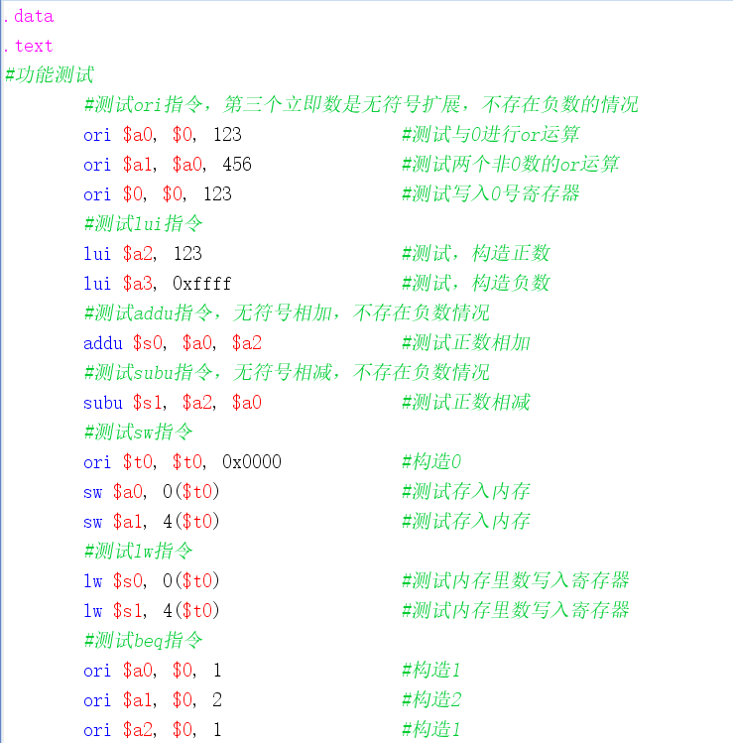 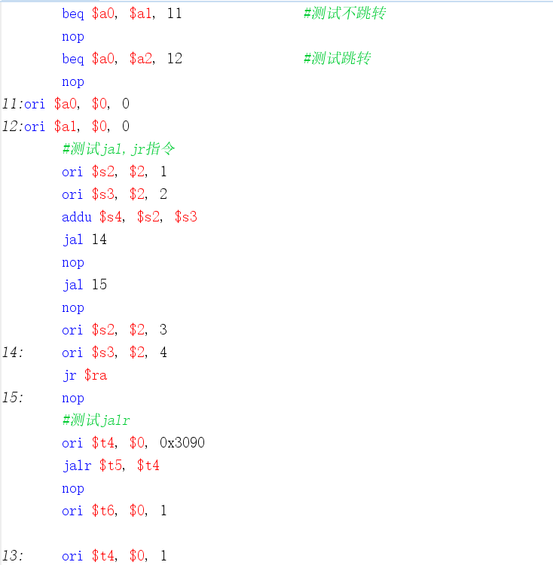

转发暂停测试：

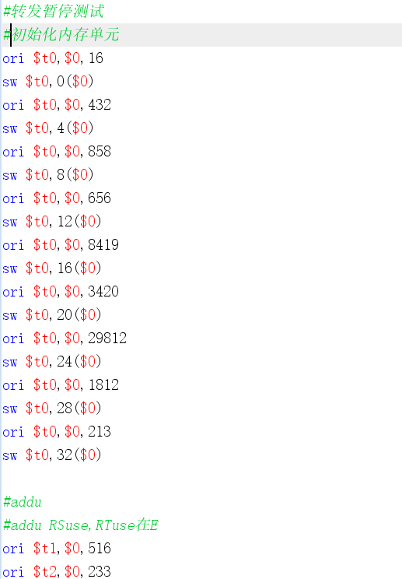 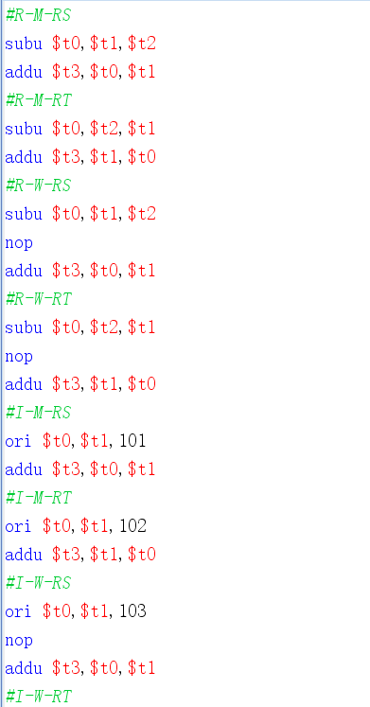 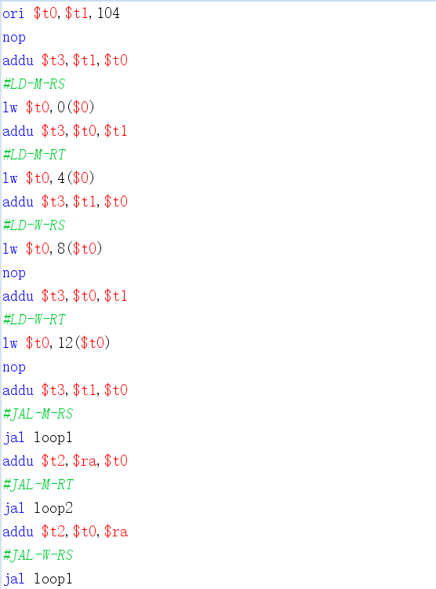 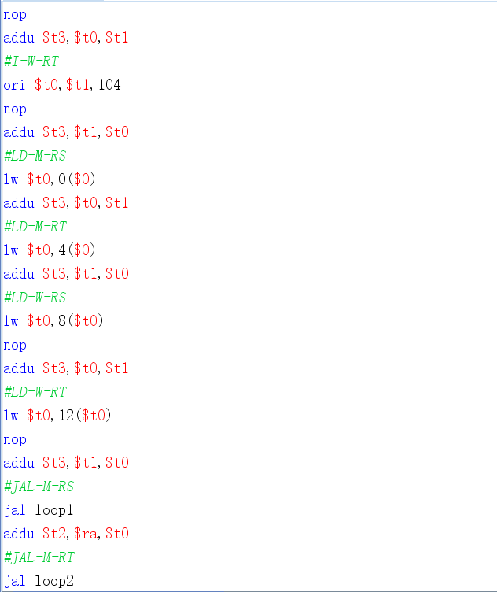 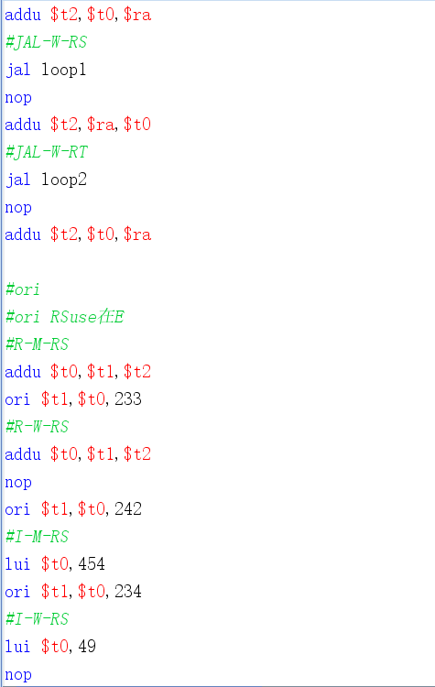 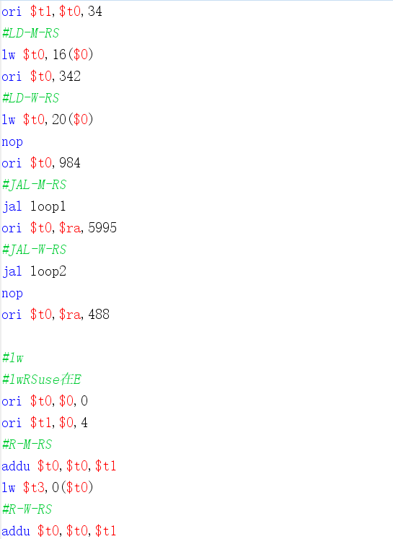 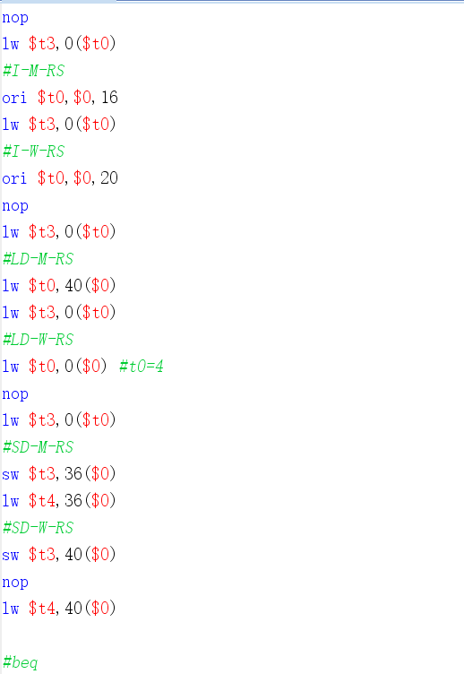 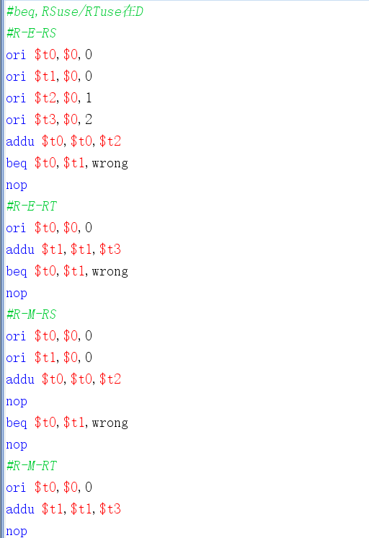 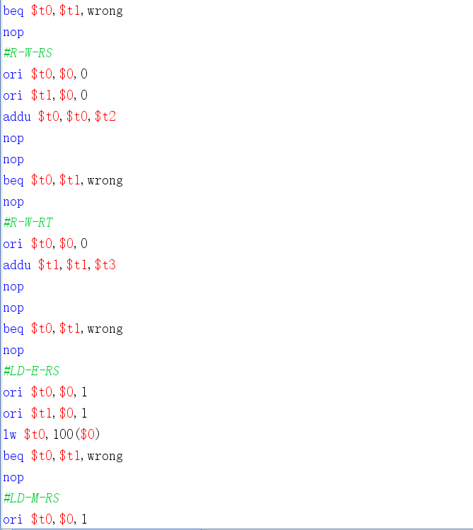 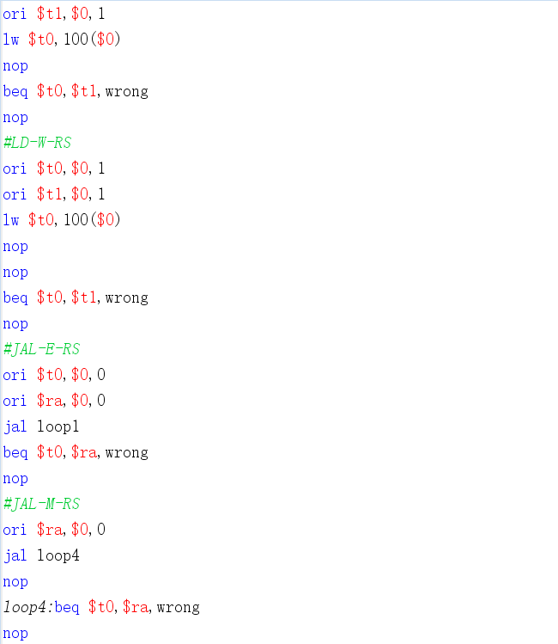 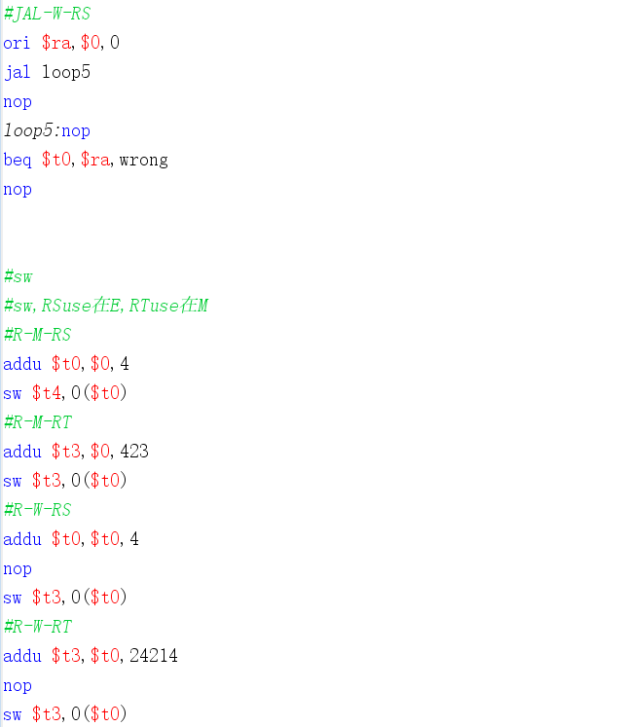 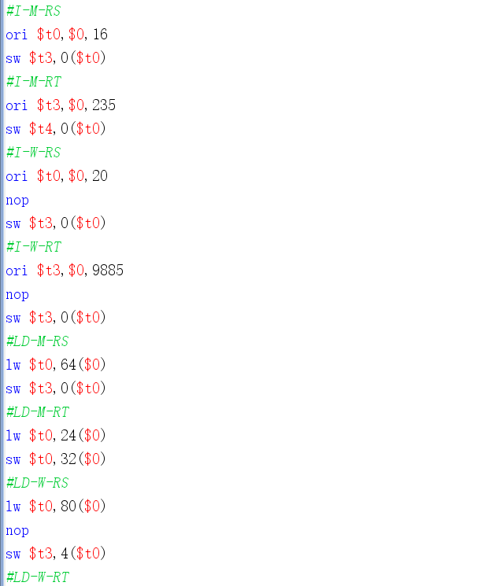 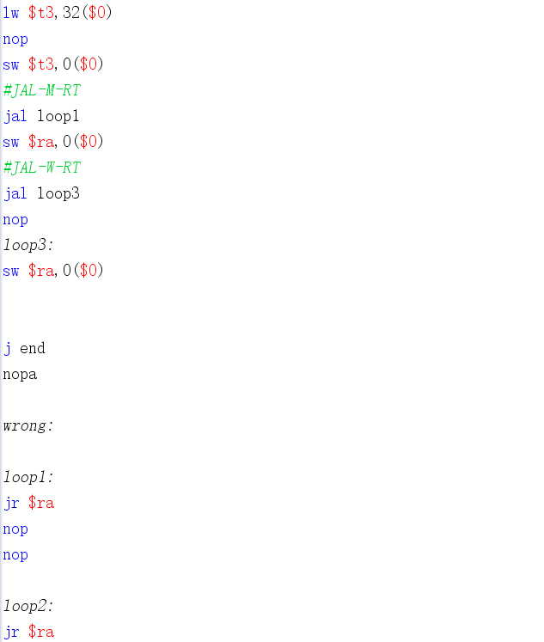

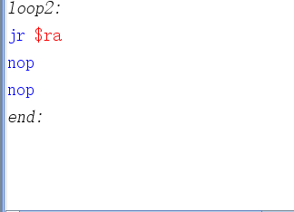

1. 期望输出

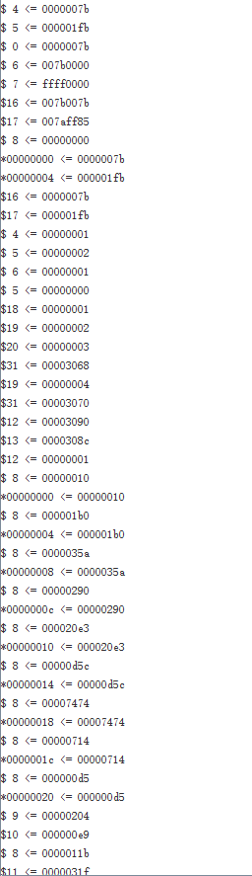 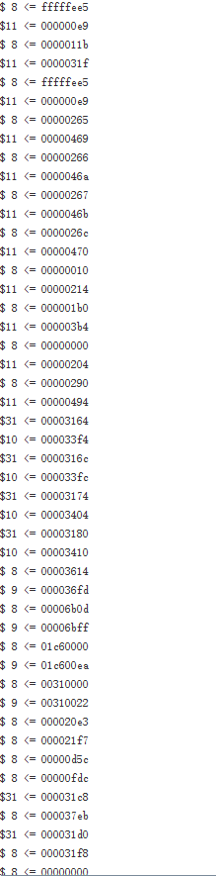 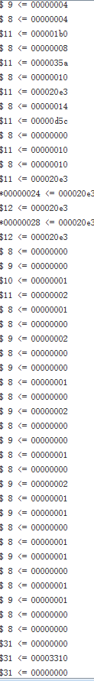 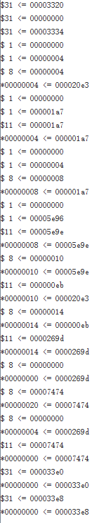

1. Verilog输出

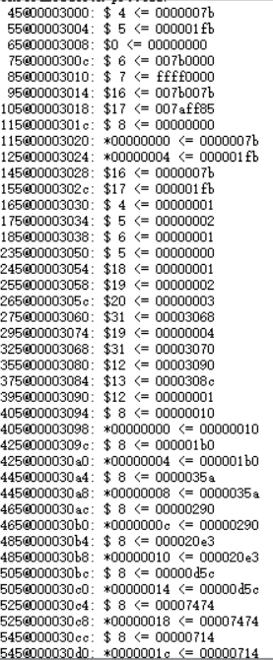 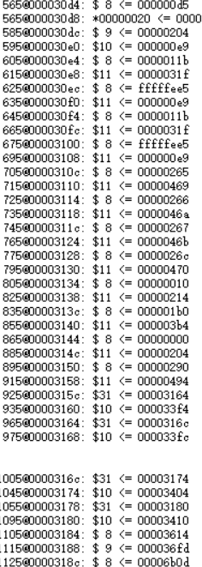 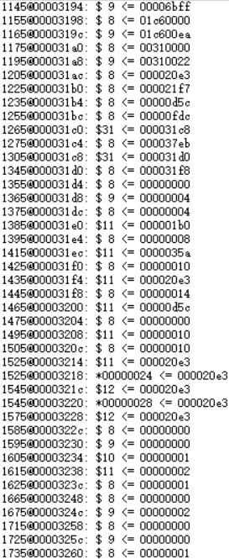 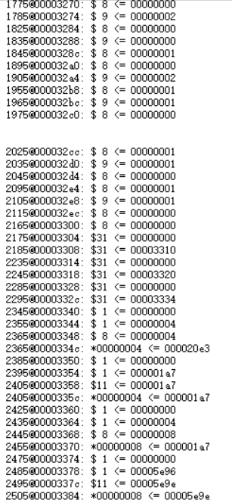 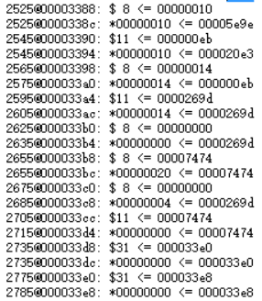

1. 结论

期望输出与实际输出相同。

1. 思考题
2. 在本实验中你遇到了哪些不同指令组合产生的冲突？你又是如何解决的？相应的测试样例是什么样的？请有条理的罗列出来。

cal_r型

|  |  |  |  |  |  |  |
| --- | --- | --- | --- | --- | --- | --- |
| 编号 | 类型 | 前序指令 | 冲突时本指令位置 | 冲突寄存器 | 测试样例 | 解决方法 |
| 1 | R-M-RS | cal_r | MEM | rs | Addu $1,$2,$3  Addu $4,$1,$5 | 从M级将AO_M转发到E级部件alua |
| 2 | R-M-RT | cal_r | MEM | rt | Addu $1,$2,$3  Addu $4,$5,$1 | 从M级将AO_M转发到E级部件alub |
| 3 | R-W-RS | cal_r | WB | rs | Addu $1,$2,$3  nop  Addu $4,$1,$5 | 从W级将AO_W转发到E级部件alua |
| 4 | R-W-RT | cal_r | WB | rt | Addu $1,$2,$3  nop  Addu $4,$5,$1 | 从W级将AO_W转发到E级部件alub |
| 5 | I-M-RS | cal_i | MEM | rs | Ori $1,$2,1  Addu $3,$1,$4 | 从M级将AO_M转发到E级部件alua |
| 6 | I-M-RT | cal_i | MEM | rt | Ori $1,$2,1  Addu $3,$4,$1 | 从M级将AO_M转发到E级部件alub |
| 7 | I-W-RS | cal_i | WB | rs | Ori $1,$2,1  nop  Addu $3,$1,$4 | 从W级将AO_W转发到E级部件alua |
| 8 | I-W-RT | cal_i | WB | rt | Ori $1,$2,1  nop  Addu $3,$4,$1 | 从W级将AO_W转发到E级部件alub |
| 9 | LD-M-RS | load | MEM | rs | Lw $1,0($2)  Addu $3,$1,$4 | 暂停  从W级将DR_W转发到E级部件alua |
| 10 | LD-M-RT | load | MEM | rt | Lw $1,0($2)  Addu $3,$4,$1 | 暂停  从W级将DR_W转发到E级部件alub |
| 11 | LD-W-RS | load | WB | rs | Lw $1,0($2)  nop  Addu $3,$1,$4 | 从W级将DR_W转发到E级部件alua |
| 12 | LD-W-RT | load | WB | rt | Lw $1,0($2)  nop  Addu $3,$4,$1 | 从W级将DR_W转发到E级部件alub |
| 13 | JAL-M-RS | jal | MEM | rs | Jal loop  Addu $1,$2,$31 | 从M级将PC8_M转发到E级部件alua |
| 14 | JAL-M-RT | jal | MEM | rt | Jal loop  Addu $1,$31,$2 | 从M级将PC_M转发到E级部件alub |
| 15 | JAL-W-RS | jal | WB | rs | Jal loop  nop  Addu $1,$2,$31 | 从W级将PC8_W转发到E级部件alua |
| 16 | JAL-W-RT | jal | WB | rt | Jal loop  nop  Addu $1,$31,$2 | 从W级将PC8_W转发到E级部件alub |

cal_i型

|  |  |  |  |  |  |  |
| --- | --- | --- | --- | --- | --- | --- |
| 编号 | 类型 | 前序指令 | 冲突时本指令位置 | 冲突寄存器 | 测试样例 | 解决方法 |
| 1 | R-M-RS | cal_r | MEM | rs | Addu $1,$2,$3  Ori $4,$1,1 | 从M级将AO_M转发到E级部件alua |
| 2 | R-W-RS | cal_r | WB | rs | Addu $1,$2,$3  nop  Ori $4,$1,1 | 从W级将AO_W转发到E级部件alua |
| 3 | I-M-RS | cal_i | MEM | rs | Ori $1,$2,1  Ori $3,$1,1 | 从M级将AO_M转发到E级部件alua |
| 4 | I-W-RS | cal_i | WB | rs | Ori $1,$2,1  nop  Ori $3,$1,1 | 从W级将AO_W转发到E级部件alua |
| 5 | LD-M-RS | load | MEM | rs | Lw $1,0($2)  Ori $3,$1,1 | 暂停  从W级将DR_W转发到E级部件alua |
| 6 | LD-W-RS | load | WB | rs | Lw $1,0($2)  nop  Ori $3,$1,1 | 从W级将DR_W转发到E级部件alua |
| 7 | JAL-M-RS | jal | MEM | rs | Jal loop  Ori $2,$31,1 | 从M级将PC8_M转发到E级部件alua |
| 8 | JAL-W-RS | jal | WB | rs | Jal loop  nop  Ori $2,$31,1 | 从W级将PC8_W转发到E级部件alua |

Load型

|  |  |  |  |  |  |  |
| --- | --- | --- | --- | --- | --- | --- |
| 编号 | 类型 | 前序指令 | 冲突时本指令位置 | 冲突寄存器 | 测试样例 | 解决方法 |
| 1 | R-M-RS | cal_r | MEM | rs | Addu $1,$2,$3  Lw $4,0($1) | 从M级将AO_M转发到E级部件alua |
| 2 | R-W-RS | cal_r | WB | rs | Addu $1,$2,$3  nop  Lw $4,0($1) | 从W级将AO_W转发到E级部件alua |
| 3 | I-M-RS | cal_i | MEM | rs | Ori $1,$2,1  Lw $3,0($1) | 从M级将AO_M转发到E级部件alua |
| 4 | I-W-RS | cal_i | WB | rs | Ori $1,$2,1  nop  Lw $3,0($1) | 从W级将AO_W转发到E级部件alua |
| 5 | LD-M-RS | load | MEM | rs | Lw $1,0($2)  Lw $3,0($1) | 暂停  从W级将DR_W转发到E级部件alua |
| 6 | LD-W-RS | load | WB | rs | Lw $1,0($2)  nop  Lw $3,0($1) | 从W级将DR_W转发到E级部件alua |
| 7 | JAL-M-RS | jal | MEM | rs | Jal loop  Lw $2,0($31) | 从M级将PC8_M转发到E级部件alua |
| 8 | JAL-W-RS | jal | WB | rs | Jal loop  nop  Lw $2,0($31) | 从W级将PC8_W转发到E级部件alua |

Store型

|  |  |  |  |  |  |  |
| --- | --- | --- | --- | --- | --- | --- |
| 编号 | 类型 | 前序指令 | 冲突时本指令位置 | 冲突寄存器 | 测试样例 | 解决方法 |
| 1 | R-M-RS | cal_r | MEM | rs | Addu $1,$2,$3  Sw $4,0($1) | 从M级将AO_M转发到E级部件alua |
| 2 | R-W-RT | cal_r | WB | rt | Addu $1,$2,$3  Sw $1,0($4) | 从W级将AO_W转发到M级部件dmin |
| 3 | R-W-RS | cal_r | WB | rs | Addu $1,$2,$3  nop  Sw $4,0($1) | 从W级将AO_W转发到E级部件alua |
| 4 | I-M-RS | cal_i | MEM | rs | Ori $1,$2,1  Sw $3,0($1) | 从M级将AO_M转发到E级部件alua |
| 5 | I-W-RT | cal_i | WB | rt | Ori $1,$2,1  Sw $1,0($3) | 从W级将AO_W转发到M级部件dmin |
| 6 | I-W-RS | cal_i | WB | rs | Ori $1,$2,1  nop  Sw $3,0($1) | 从W级将AO_W转发到E级部件alua |
| 7 | LD-M-RS | load | MEM | rs | Lw $1,0($2)  Sw $3,0($1) | 暂停  从W级将DR_W转发到E级部件alua |
| 8 | LD-W-RT | load | WB | rt | Lw $1,0($2)  Sw $1,0($3) | 从W级将DR_W转发到M级部件dmin |
| 9 | LD-W-RS | load | WB | rs | Lw $1,0($2)  nop  Sw $3,0($1) | 从W级将DR_W转发到E级部件alua |
| 10 | JAL-M-RS | jal | MEM | rs | Jal loop  Sw $2,0($31) | 从M级将PC8_M转发到E级部件alua |
| 11 | JAL-W-RT | jal | WB | rt | Jal loop  Sw $31,0($2) | 从W级将PC8_W转发到M级部件dmin |
| 12 | JAL-W-RS | jal | WB | rs | Jal loop  nop  Sw $2,0($31) | 从W级将PC8_W转发到E级部件alua |

Beq

|  |  |  |  |  |  |  |
| --- | --- | --- | --- | --- | --- | --- |
| 编号 | 类型 | 前序指令 | 冲突时本指令位置 | 冲突寄存器 | 测试样例 | 解决方法 |
| 1 | R-M-RS | cal_r | MEM | rs | Addu $1,$2,$3  Beq $1,$4,loop | 暂停  从M级将AO_M转发到D级部件cmpD1 |
| 2 | R-M-RT | cal_r | MEM | rt | Addu $1,$2,$3  Beq $4,$1,loop | 暂停  从M级将AO_M转发到D级部件cmpD2 |
| 3 | R-M-RS | cal_r | MEM | rs | Addu $1,$2,$3  nop  Beq $1,$4,loop | 从M级将AO_M转发到D级部件cmpD1 |
| 4 | R-M-RT | cal_r | MEM | rt | Addu $1,$2,$3  nop  Beq $1,$4,loop | 从M级将AO_M转发到D级部件cmpD2 |
| 5 | I-M-RS | cal_i | MEM | rs | Ori $1,$2,1  Beq $1,$3,loop | 暂停  从M级将AO_M转发到D级部件cmpD1 |
| 6 | I-M-RT | cal_i | MEM | rt | Ori $1,$2,1  Beq $3,$1,loop | 暂停  从M级将AO_M转发到D级部件cmpD2 |
| 7 | I-M-RS | cal_i | MEM | rs | Ori $1,$2,1  nop  Beq $1,$3,loop | 从M级将AO_M转发到D级部件cmpD1 |
| 8 | I-M-RT | cal_i | MEM | rt | Ori $1,$2,1  nop  Beq $3,$1,loop | 从M级将AO_M转发到D级部件cmpD2 |
| 9 | LD-M-RS | load | MEM | rs | Lw $1,0($2)  Beq $1,$3,loop | 暂停  暂停  从W级将DR_W转发到D级部件cmpD1 |
| 10 | LD-M-RT | load | MEM | rt | Lw $1,0($2)  Beq $3,$1,loop | 暂停  暂停  从W级将DR_W转发到D级部件cmpD2 |
| 11 | LD-W-RS | load | WB | rs | Lw $1,0($2)  nop  Beq $1,$3,loop | 暂停  从D级将DR_W转发到E级部件cmpD1 |
| 12 | LD-W-RT | load | WB | rt | Lw $1,0($2)  nop  Beq $3,$1,loop | 暂停  从W级将DR_W转发到D级部件cmpD2 |
| 13 | JAL-E-RS | jal | EX | rs | Jal loop  Beq $31,$2,loop | 从E级将PC8_E转发到D级部件cmpD1 |
| 14 | JAL-E-RT | jal | EX | rt | Jal loop  Beq $2,$31,loop | 从E级将PC8_E转发到D级部件cmpD2 |
| 15 | JAL-M-RS | jal | MEM | rs | Jal loop  nop  Beq $31,$2,loop | 从M级将PC8_M转发到D级部件cmpD1 |
| 16 | JAL-M-RT | jal | MEM | rt | Jal loop  nop  Beq $2,$31,loop | 从M级将PC8_M转发到D级部件cmpD2 |

Jr

|  |  |  |  |  |  |  |
| --- | --- | --- | --- | --- | --- | --- |
| 编号 | 类型 | 前序指令 | 冲突时本指令位置 | 冲突寄存器 | 测试样例 | 解决方法 |
| 1 | R-M-RS | cal_r | MEM | rs | Addu $1,$2,$3  Jr $1 | 暂停  从M级将AO_M转发到D级部件cmpD1 |
| 2 | R-M-RS | cal_r | MEM | rs | Addu $1,$2,$3  nop  Beq $1,$4,loop | 从M级将AO_M转发到D级部件cmpD1 |
| 3 | I-M-RS | cal_i | MEM | rs | Ori $1,$2,1  Beq $1,$3,loop | 暂停  从M级将AO_M转发到D级部件cmpD1 |
| 4 | I-M-RS | cal_i | MEM | rs | Ori $1,$2,1  nop  Beq $1,$3,loop | 从M级将AO_M转发到D级部件cmpD1 |
| 5 | LD-M-RS | load | MEM | rs | Lw $1,0($2)  Beq $1,$3,loop | 暂停  暂停  从W级将DR_W转发到D级部件cmpD1 |
| 6 | LD-W-RS | load | WB | rs | Lw $1,0($2)  nop  Beq $1,$3,loop | 暂停  从W级将DR_W转发到D级部件cmpD1 |
| 7 | JAL-E-RS | jal | EX | rs | Jal loop  Beq $31,$2,loop | 从E级将PC8_E转发到D级部件cmpD1 |
| 8 | JAL-M-RS | jal | MEM | rs | Jal loop  nop  Beq $31,$2,loop | 从M级将PC8_M转发到D级部件cmpD1 |